

**โครงงาน**

**Mini Project Game**

**จัดทำโดย**

6404062620109 นายอานุภาพ ขันโชค

**อาจารย์ผู้สอน**

ผู้ช่วยศาสตราจารย์ สถิต ประสมพันธ์

**วิชา Object Oriented Programming**

ภาคเรียนที่ 1 / 2565

**บทที่ 1 ที่มาและความสำคัญ**

โครงงานนี้จัดทำขึ้นเพื่อวัดความสามารถจากการเรียนวิชา Object Oriented Programming

โดยนำความรู้จากการที่ได้จากการเรียน มาสร้างเป็นชิ้นงานในรูปแบบเกมส์ ผู้จัดทำได้สร้างเกมส์นี้ขึ้น

เนื่องจากชื่นชอบเกมส์สมัย 90 อยากให้เกมส์ต้องใช้ความพยายามในการผ่านและใช้การวางแผน

จึงใช้เกมส์ Bomberman เป็นต้นแบบ และใช้ข่าวเรื่องสงครามระหว่างรัสเซียกับยูเครนเป็นเนื้อหาเกมส์

โดยตัวเกมส์จะให้ผู้เล่นควบคุมทหารเพื่อวางระเบิดสังหารศัตรูในแมพให้หมดเพื่อผ่านด่าน

ทั้งนี้สามารถทำลายบล็อกกำแพงสีเทาได้หากระเบิดโดนเพื่อให้ผู้เล่นสามารถเดินผ่านได้ แต่ศัตรูก็

สามารถเดินผ่านได้เช่นกัน

**ประโยชน์**

1.ฝึกการวางแผนเพื่อแก้สถานการณ์เฉพาะหน้า

2.ฝึกไหวพริบ

3.ฝึกความอดทนเพื่อแก้ไขอุปสรรคต่างๆที่เกิด

**ขอบเขตโครงงาน**

เกมส์วางระเบิดสังหารปูติน เกิดสงครามระหว่างประเทศที่ต้องการเป็นมหาอำนาจกับประเทศ

ที่ต้องการอยู่อย่างสันติ ดังนั้นจึงได้มีการส่งทหารไปทำการวางระเบิดเพื่อสังหารศัตรูให้หมด โดยผู้

จะได้ควบคุมทหารเพื่อวางระเบิดสังหารศัตรูในแมพให้หมดเพื่อผ่านด่านทั้งนี้สามารถทำลายบล็อก

กำแพงสีเทาได้หากระเบิดโดนเพื่อให้ผู้เล่นสามารถเดินผ่านได้ แต่ศัตรูก็สามารถเดินผ่านได้เช่นกัน

**-วิธีการเล่น**

ใช้ลูกศรบนคีย์บอร์ดเพื่อควบคุมการเคลื่อนที่ของทหาร และกดปุ่ม space เพื่อวางระเบิด

**-Story board**

 ตัวละคร

ทหาร ศัตรู



ระเบิด

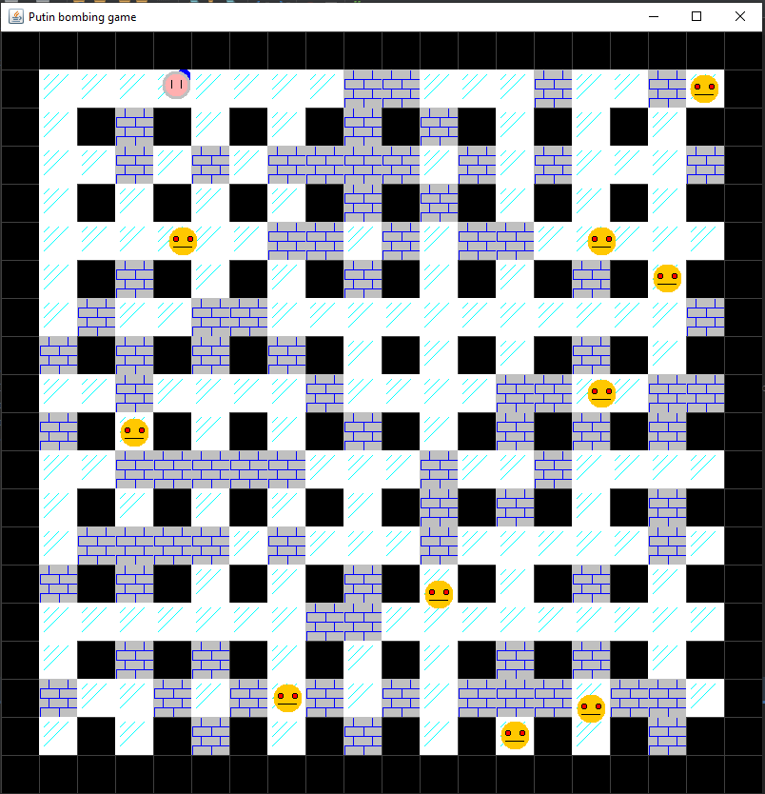ฉาก

**บทที่ 2 ส่วนของการพัฒนา**

**-เนื้อเรื่องย่อ**

เกิดสงครามระหว่างประเทศที่ต้องการเป็นมหาอำนาจกับประเทศที่ต้องการอยู่อย่างสันติ

ดังนั้นจึงได้มีการส่งทหารไปทำการวางระเบิดเพื่อสังหารศัตรูให้หมด

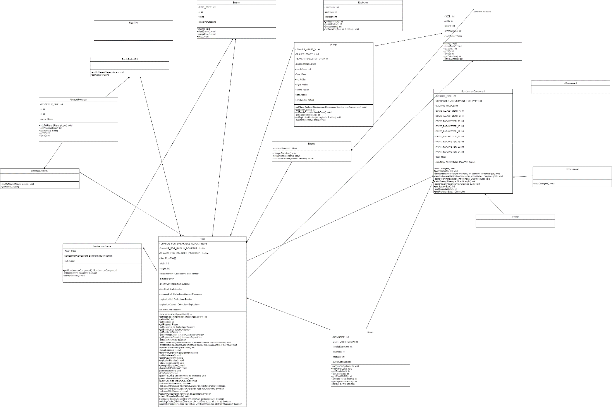**-Class diagram**

**อธิบายส่วนการทำงานของโปรแกรม**

|  |  |  |
| --- | --- | --- |
| **1** | Constructor | อธิบาย |
|  | **public Bomb(final int rowIndex, final int colIndex, int explosionRadius)**  **{**  **this.rowIndex = rowIndex;**  **this.colIndex = colIndex;**  **this.explosionRadius = explosionRadius;**  **playerLeft = false;**  **}** | Constructor คือ **Bomb(final int rowIndex, final int colIndex, int explosionRadius)**  เป็นการกำหนด constructor แบบมี  Argument เพื่อส่งค่าผ่าน parameter  และทำการเซ็ท **rowIndex, colIndex, explosionRadius** ให้เท่ากับค่าที่ส่งทางparameter และเซ็ท playerLeft เป็นเท็จ |
| **2** | Encapsulation | อธิบาย |
|  | **private final int rowIndex;**  **private final int colIndex;**  **private int explosionRadius;**  **private boolean playerLeft;** | เป็นการประกาศตัวแปรโดยกำหนดการเข้าถึง โดยข้างต้นเป็น private โดยถ้าไม่ใช่ constructor หรือ method สำหรับกำหนดค่าจะไม่สามารถเข้าถึงได้ |
| **3** | Composition | อธิบาย |
|  | ไม่พบ | ไม่พบ |
| **4** | Polymorphism | อธิบาย |
|  | ไม่พบ | ไม่พบ |
| **5** | Abstract | อธิบาย |
|  | **public interface FloorListener**  **{**  **void floorChanged();**  **}** | ใช้สำหรับเป็น class ต้นแบบเพื่อให้คลาสอื่นสามารถ implements และ override method ที่มีไปใช้ได้ |
| **6** | inheritance | อธิบาย |
|  | **public class Player extends AbstractCharacter** | Class player จะมีคุณสมบัติทุกประการเหมือน  Class AbstractCharacter |
| **7** | GUI inside Component | อธิบาย |
|  | **BombermanFrame frame = new BombermanFrame("Putin bombing game", floor);**  **frame.setLocationRelativeTo(null);**  **frame.setDefaultCloseOperation(JFrame.EXIT_ON_CLOSE);**  **floor.addFloorListener(frame.getBombermanComponent());** | การเปิดหน้าต่าง JFrame โดยเรียน BombermanFrame โดย pass title และ class ที่จะวาดบน frame |

**-อธิบายส่วนของโปรแกรม**

JFrame

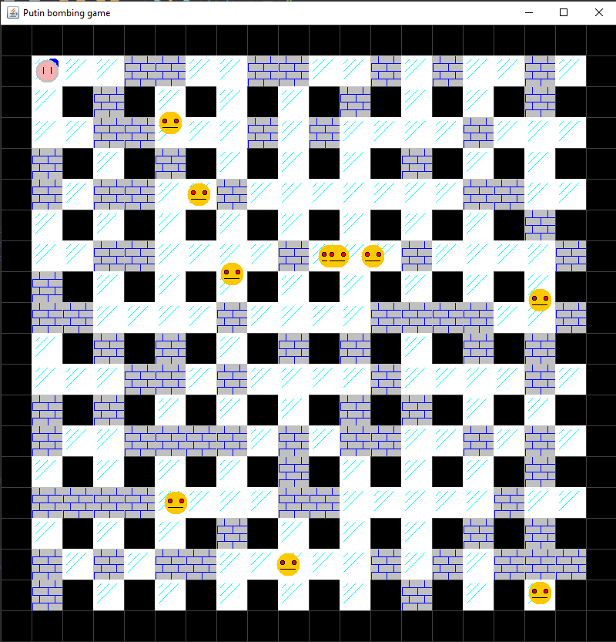

Class Floor สุ่ม generate enemy,block

Class Enemy

Class Player

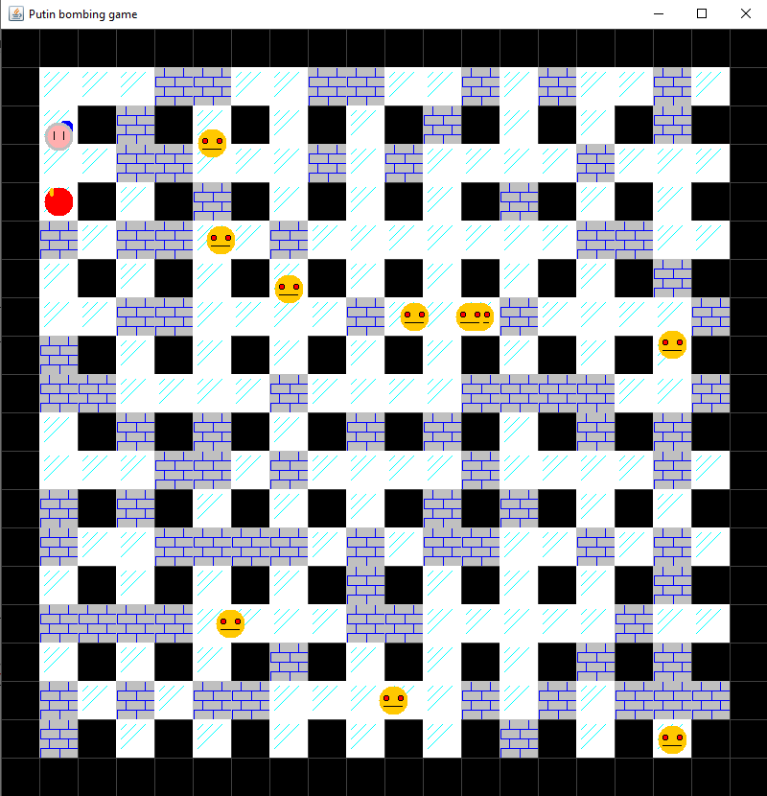

Class Bomb

**บทที่ 3 สรุป**

**-ปัญหาที่พบเจอ**

-ใช้โค้ดจากหลายๆที่มาเป็นแหล่งอ้างอิงได้ยากมาก

-ได้มีการตัดส่วนของหน้า menu, boss, window win ออกเพราะทำไม่ทันเวลา

-ไม่ได้ทำงานตาม roadmap เพราะมีการสอบของหลายๆวิชาและงาน project อีกหลายวิชาใช้

เวลาทำค่อนข้างมาก